Nombre del Caso de Uso: Crear usuario | Nro. de Caso de Uso: 7
Actor Principal: Administrador
Objetivo: Crear una nueva cuenta de usuario en el sistema.
Precondiciones: El actor ha iniciado sesión en el sistema.
Post- Condiciones:
3- El usuario creado tiene acceso al sistema con los roles y permisos especificados.
4- El usuario es notificado.
Diagramas de casos de uso relacionados:
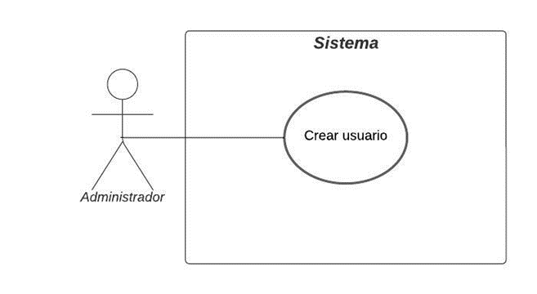
CURSO NORMAL (Camino Exitoso)
Usuario | Sistema
 | - El sistema muestra el panel de control que posee el administrador.
- El Administrador selecciona la opción Consultar usuario.
 | - (caso include: Consultar usuario)
- El Administrador selecciona la opción Crear Usuario.
- El sistema muestra el formulario para ingresar los datos del nuevo usuario.
Campos:
- Nombre de usuario.
- Correo electrónico.
- Contraseña.
- El administrador ingresa la información requerida del nuevo usuario.
 | - El sistema valida los datos introducidos.
 | - El sistema crea la cuenta nueva.
 | - El sistema muestra un mensaje de éxito.
 | - El sistema notifica al usuario el registro exitoso.

ALTERNATIVAS (Camino exitoso)
A1. Cuenta ya registrada
En el paso 7 del camino exitoso, si los datos proporcionados por el usuario (correo electrónico) ya existen en la base de datos, el sistema muestra el siguiente mensaje “Cuenta ya registrada”, luego vuelve al paso 6.
A2. Contraseña no segura
En el paso 7 del camino exitoso, si la contraseña introducida por el usuario no cumple con los requisitos mínimos, el sistema muestra el siguiente mensaje “La contraseña debe tener al menos 8 caracteres, incluyendo al menos una letra mayúscula, una letra minúscula, un número y un carácter especial”. Luego vuelve al paso 6.
A.3 Datos incompletos
En caso de que algún campo esté vacío, el sistema mostrará el siguiente mensaje emergente “Por favor completa todos los campos requeridos”.

EXCEPCIONES
E1. Sistema no disponible
El sistema está fuera de servicio por mantenimiento o experimenta un error interno.
E2. Problemas en la conexión con la base de datos
No se puede crear el usuario por inconvenientes en la conexión con la base de datos.

N° DE REQUERIMIENTOS FUNCIONALES – NO FUNCIONALES
Requerimientos funcionales:
RF-1, RF2, RF3, RF4, RF-7, RF-22, RF-32, RF-33.
Requerimientos no funcionales:
RNF-1, RNF-2, RNF-3, RNF-4, RNF-5, RNF-6, RNF-7, RNF-8, RNF-9, RNF-10, RNF-11.

